STŘEDA
Rozcvička…
Rozehřátí- Hlava, ramena, kolena, palce. -cvičíme podle hudby, dotýkáme se při refrénu zmíněných částí na těle https://www.youtube.com/watch?v=h0XcdGIKTIY
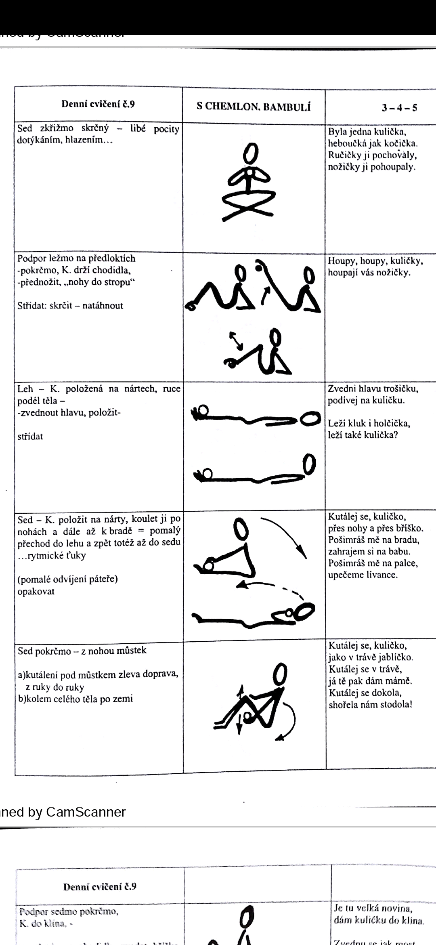
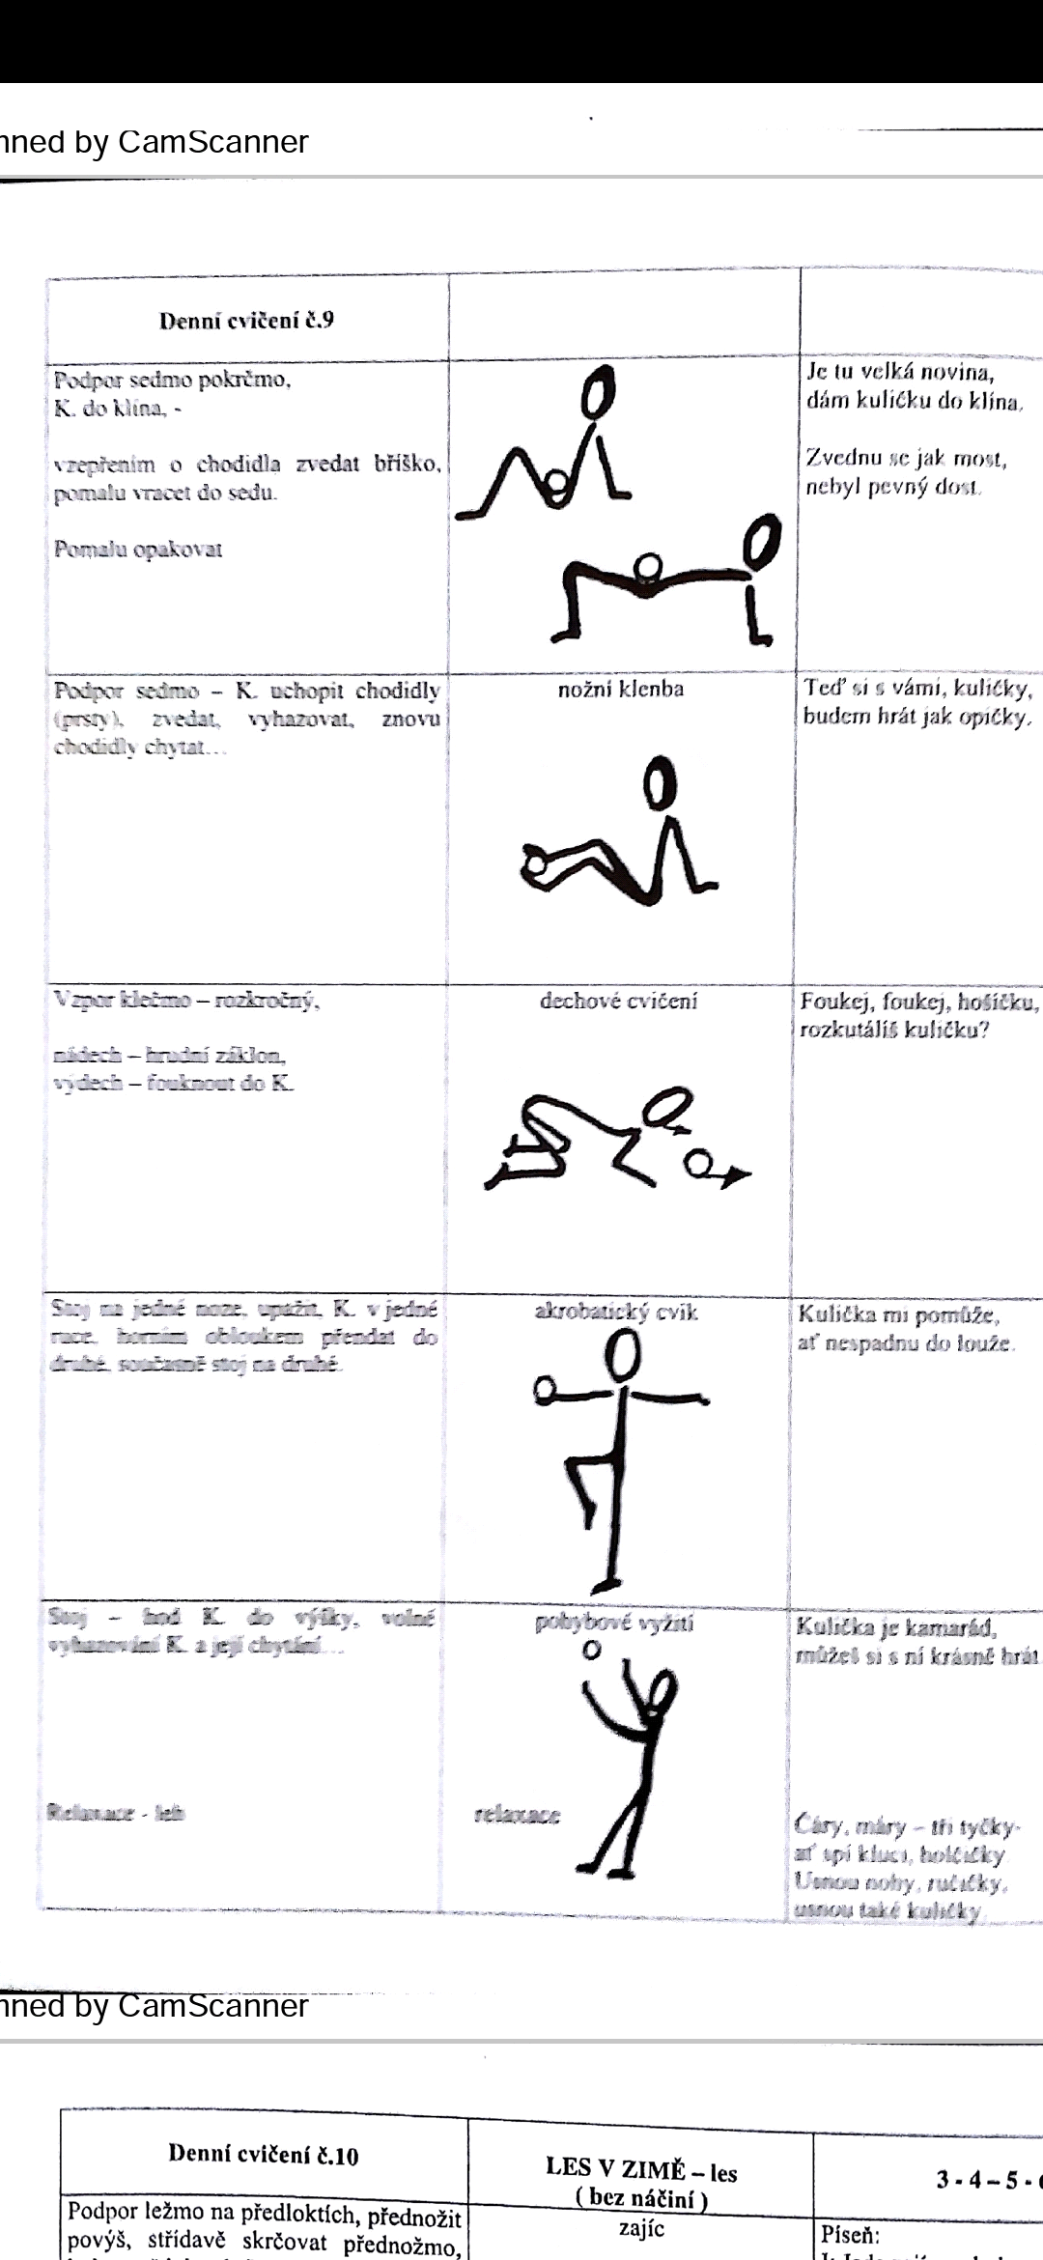

Komunitní kruh
1. Procvičování mluvidel: dnes budeme trénovat s tyčinkami, za odměnu si je děti po tréninku mohou sníst 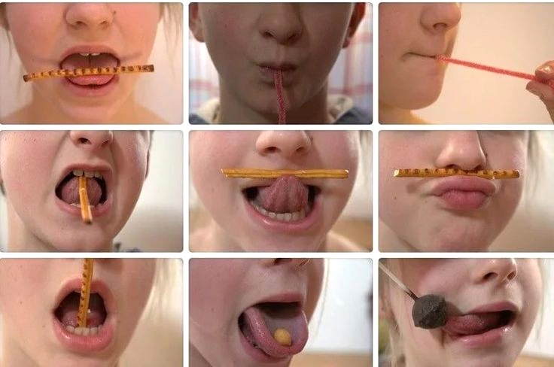 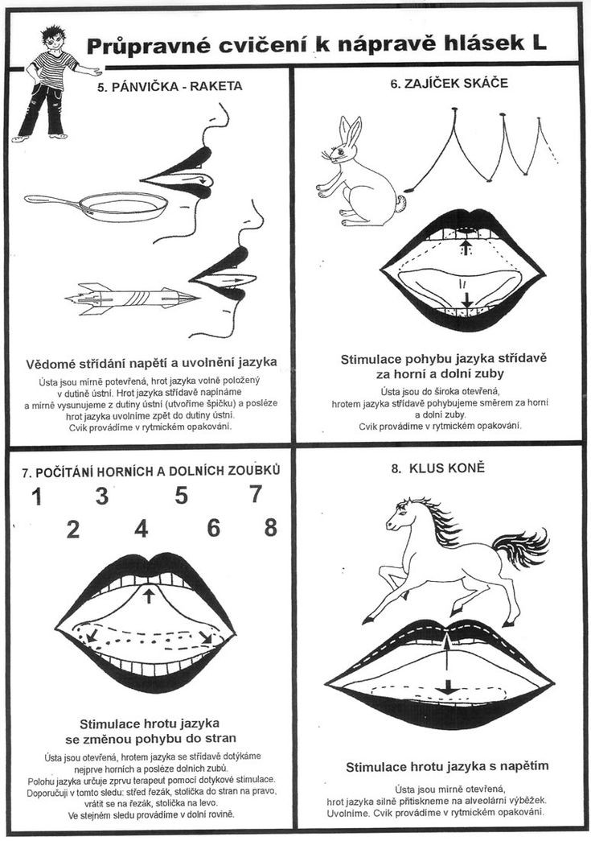

3. Báseň:
opakujeme báseň z předešlého dne:
Pojďme ven si spolu hrát!
Běhat, skákat, sáňkovat.
Já mám super kombinézu,
hned si do ní celý/á vlezu.
Čepice přes obě uši,
podívejte, jak mi sluší!
A na ruce rukavice,
kdyby byla fujavice.
Kolem krku šálu dlouhou,
trvalo to chvilku pouhou.
Žádný mráz mě nezaskočí,
koukají mi jenom oči!
nová báseň:
ČEPICE
Čepice mi hodně sluší,
schovává mi obě uši.
K čepici mám rukavice,
kdyby přišla fujavice.

Svačina/pauza cca 30min

Rozumová výchova
a) Hra: Na které oblečení právě myslím?
Dítě si vybere jeden kus oblečení ( vy se nesmíte dívat), pořádně si ho prohlédne a schová do vedlejší místnosti, vrátí se a řekne: ,,Na které oblečení právě myslím?" Vy pokládáte otázky, na které lze odpovídat pouze ANO/NE např. Obléká se to na ruce? Má to modrou barvu? Je to mé oblečení? Je to oblečení tatínka? Nosím to na horách?
Pokud si budete jisti, že už znáte správnou odpověď, tak domněnku vyslovíte a máte bod. Pokud, ale řeknete špatnou odpověď má dítě a pokračujeme dál, dokud neuhodnete.
Ve 2. kole se role obrátí.
Vyhrává ten, kdo má více bodů.

Pobyt venku
Environmentální výchova
Vzpomínáme, kde všude jsme viděly předešlý den krmítka, kolik jich bylo a nasypeme tam ptačí zob, či pověsíme lojové koule a pozorujeme ptáčky.

OBĚD
Děti pomáhají s prostřením stolu. Správné rozložení příboru.
a také pomáhají s úklidem ze stolu po obědě.

Pohádka k odpočinku:
https://www.youtube.com/watch?v=CUHPujcrH-w

Pracovní listy:
